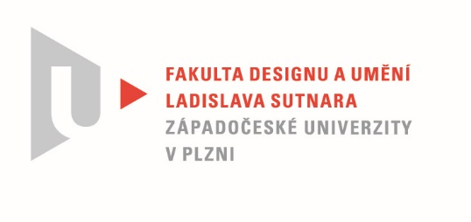

Protokol o hodnocení
kvalifikační práce

Název bakalářské práce: Mezilidské vztahy
Práci předložil student: NEMEŠ Milan

Studijní obor a specializace: Multimediální design, specializace Multimédia

Hodnocení vedoucího práce
Práci hodnotil: MgA. Jan Morávek

- Cíl práce
Vizuální část práce odpovídá obvyklým požadavkům kladeným na bakalářskou práci oboru Multimédia.

- Stručný komentář hodnotitele
Začátek filmu ve vizuální stopě nese příslib syrovosti a způsobu severské tvorby. Následné změny filmového jazyka pak působí nejistě a jako potřeba použít vše, co by se ještě dalo. Herecké výkony jsou silnější stránkou práce. Větší pozornost by si zasloužily dialogy, jelikož často působí nepřirozeně. Slabou stránkou je pak zvuková stopa, která neobsahuje jednotnou linii a posouvá tak film do dlouhé řady televizních inscenací, určených k odpočinku po práci. Hledat však
v textové části důvod zpracování či myšlenku, která by podpořila dílo konceptem, aby bylo možné jej vyzdvihnout nad tisíce hodin televizních inscenací, je naprosto nemožné.
Textová část nejen, že nemá žádnou základní linku, které by se dalo držet, nemá ani odstavce pro minimální přehlednost. Celý život se úspěšně bráním jakémukoliv vstupu ať už kvalitních či pseudokvalitních mentálních koučů do mého života. Není tak překvapením, že i na mě jednou musela dojít řada a musel jsem díky povinnosti vedoucího práce přečíst celý text, u kterého bych za normální situace skončil po druhé větě zavřením emailu. Nevím, jak by tento nekonečný motivační citát plný výkřiků mohl podpořit závěrečnou práci.
- Vyjádření o plagiátorství
Práce není plagiát.
4. Navrhovaná známka a případný komentář
Mám Milana rád jako osobu. Entuziasmus, dobrosrdečnost a potřeba spravedlnosti jsou vlastnosti v kombinaci spíše vyhynulé, ale zde s sebou nesou bohužel i známky naivity, která se pak nevděčně odráží v tvorbě. Potřeba uplatnění ve více prostředích, ať už se jedná o sport či finanční sektor (jmenuji pouze mě známé), ubírá pozornosti na poli umělecké tvorby. Práce se pak ubírá velmi zúženým spektrem ke snadno dosažitelnému a nejvíce známému.
Neříkám tak, že jednou nepřijde moment, kdy autor promluví do uměleckého prostoru. Je však cestou k tomu ještě mnoho otázek, kdy se bude muset rozhodnout, co chce dělat. I bakalářská práce je tak poznamenána přílišnou pozorností jiným směrem. S přihlédnutím k faktu, že se jedná o bakalářskou, a ne diplomovou práci, bych hodnotil vizuální stránku mezi velmi dobře a dobře. Musel bych však vytěsnit existenci textové části, pro kterou hodnotící stupnice nemá dostatečný rozsah.

Datum: 27. 5. 2021 MgA. Jan Morávek

